INDICAÇÃO Nº

VEREADOR: BRENO GARIBALDE

Senhor Presidente,
A nomeação de ruas é uma prática essencial para a organização do espaço urbano, facilitando a localização, a mobilidade e a prestação de serviços. Aqui em Aracaju, a responsabilidade para aposição das placas cabe à EMURB (Empresa Municipal de Obras e Urbanização). No entanto, existem reclamações de moradores sobre a falta de identificação de alguns trechos. Essa lacuna impacta diretamente a vida da comunidade local. Isso porque, sem a devida sinalização, moradores, visitantes e prestadores de serviços enfrentam dificuldades para encontrar endereços, o que pode atrasar entregas, serviços de emergência e correspondências. Além disso, a falta de placas limita o pleno desenvolvimento da região.
Dito isso, tendo como base o croqui da região e a Lei nº 3.889, de 02 de junho de 2010, a Rua Antonio Barbosa, no Bairro Robalo, não está devidamente identificada, apesar de já estar oficialmente nomeada. Logo, entendendo ser competência da Emurb (Empresa Municipal de Obras e Urbanização) os serviços ligados à identificação e sinalização das vias públicas no município de Aracaju,
Indico à Mesa, nos termos Regimentais e após ouvido o Plenário, que sejam solicitadas ao Senhor ANTÔNIO SÉRGIO FERRARI, Presidente da Emurb, providências para a solução do problema mencionado.

Palácio Graccho Cardoso, Aracaju, 02 de dezembro de 2024.

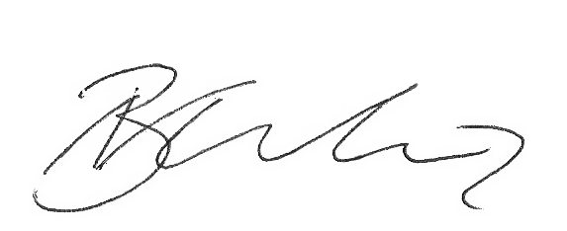

Breno Garibalde
Vereador

